EU数字产品护照

注册认证与接口调试指南

V1.2 正式环境操作版 2026年11月7日
本指南供企业经办人、管理员及接口开发人员使用，按已完成的正式环境操作编排：邮箱注册 → 配置Trusted Platform → Windows PIN登录 → 新建组织与QSeal认证 → 必要时Restart Verification → DPP Registration验证UPI。
首次办理按第一至七章操作；UPI问题见第八章，程序接口和数据准备见第九、十章。网页提交使用人员登录会话，程序自动提交另行使用Service Account。
阅读导航：邮箱注册 Windows PIN配置 组织认证 Restart处理 UPI验证 接口调试 官方依据

一、确认正式环境与办理材料
（一）从正式门户开始
正式环境：https://registry.product-passport.ec.europa.eu/。本指南的人员操作以此环境为主。
ACC验收测试环境：https://registry.acc.product-passport.ec.europa.eu/。ACC即Acceptance，页面带MOCK标识，用于测试与联调。两套环境分别办理组织认证、准备机器账号和查看业务结果。《登记册用户指南》PDF第58页。
（二）准备人员、电脑与企业资料
经办人准备本人姓名、可正常收信的邮箱，以及已设置Windows Hello PIN的Windows电脑。浏览器使用支持WebAuthn的当前版本，本次实际操作使用Chrome。
企业资料包括法定名称、注册地址、注册国家、登记标识和合规联系人；认证时还需法律代表的姓名与邮箱，以及可为该组织加盖QSeal的合格电子印章。提交UPI前准备一条真实、可从公网读取的护照地址。
个人EU Login账号用于人员登录；Organisation记录企业身份；Service Account供程序获取Token；DPP Registration处理具体护照。操作时分别查看个人登录、组织核验和护照注册的完成结果。《登记册用户指南》第3—4章。

二、使用邮箱注册EU Login账号
从正式门户点击登录，跳转到EU Login后选择Create an account。已有账号时直接登录。
依次填写First name（名）、Last name（姓）、邮箱及确认邮箱，选择邮件语言，完成页面验证码和隐私声明确认后提交。姓名使用本人英文姓名，企业信息留到组织登记环节填写。
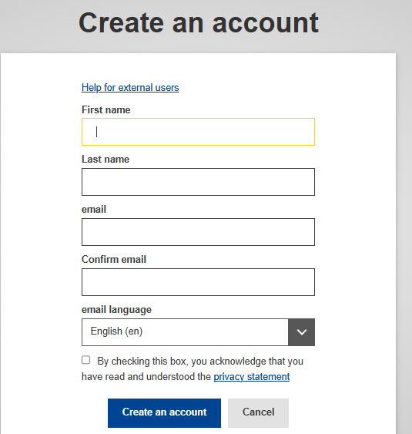
图1 EU Login邮箱注册表单（官方操作示意）
打开注册邮箱，点击EU Login确认邮件中的链接，设置并确认密码。官方要求密码至少10个字符，包含大小写字母、数字及特殊字符。完成后进入My Account，继续配置多因素认证。EU Login官方注册说明。
收不到邮件时核对邮箱拼写及垃圾邮件；提示邮箱已注册时，回到登录页面使用原账号，必要时通过Lost your password?重设密码。官方密码重置说明。
完成结果：邮箱已确认，能够进入My Account。

三、配置Trusted Platform和Windows PIN
本次实际办理采用电脑Trusted Platform（可信平台）作为多因素认证方式，通过Windows Hello PIN完成身份确认。EU Login官方支持这一方式；手机应用可作为另选方式，相关操作放在官方帮助中查阅。
（一）先确认电脑可以使用Windows Hello
在Windows“设置 → 账户 → 登录选项”确认PIN已配置。Trusted Platform使用设备内置安全硬件；浏览器和设备兼容后，EU Login才会开放相应添加选项。官方可信平台设置说明。
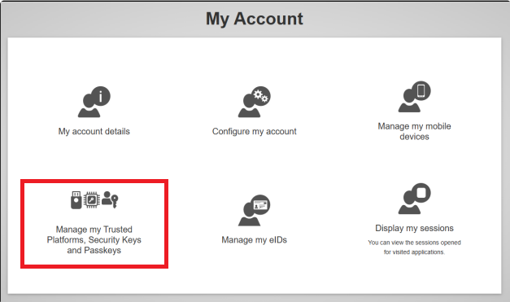
图2 My Account中的可信平台管理入口（官方操作示意）
（二）在My Account添加这台电脑
1. 登录EU Login，打开右上角设置菜单，进入My Account。
2. 选择Manage my Trusted Platforms, security keys and passkeys。
3. 点击Add a Trusted Platform，输入便于识别的设备名称并提交。
4. 浏览器提示凭据注册时继续操作；出现Proceed时点击继续，保留设备证明信息。
5. 按Windows安全弹窗提示，使用这台电脑现有的Windows Hello PIN确认。
6. 回到EU Login，确认设备已加入可信平台列表，随后按下一章完成一次实际登录。
上述添加步骤及浏览器设备确认依据官方设置说明的第二部分。该说明提示不要选择“Anonymise anyway”，否则认证方式可能无法正常工作。
完成结果：可信平台列表中能看到已登记设备，并能用Windows PIN返回DPP正式门户。

四、日常使用Windows PIN登录
1. 打开正式门户，进入EU Login，填写已注册邮箱。
2. 在验证方式中选择Trusted Platform, security key or passkey。
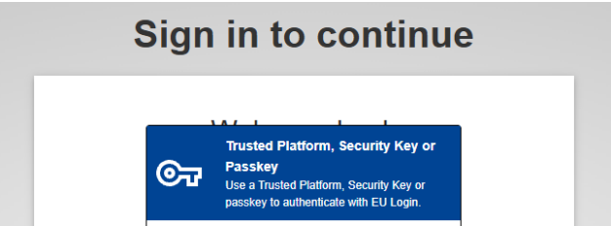
图3 登录时选择可信平台验证方式（官方操作示意）
3. 如页面显示设备列表，选择刚才登记的Windows设备，再按浏览器提示继续。
4. 在Windows安全弹窗中输入本机Windows Hello PIN。认证完成后，浏览器返回DPP Registry。
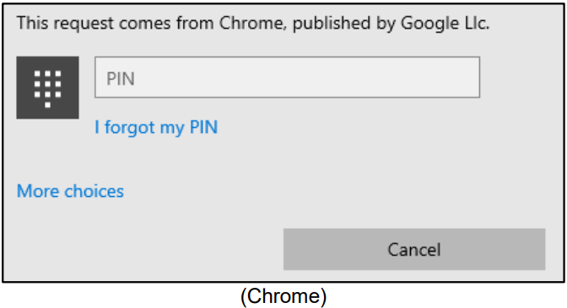
图4 Windows Hello PIN确认弹窗（官方操作示意）
5. 查看门户右上角人员、组织名称及角色，进入本次要操作的组织。
依据：EU Login官方可信平台登录说明。官方明确说明Windows Hello可通过PIN或生物识别完成可信平台认证。
验证方式不可用时，先回到已登记的电脑和浏览器，核对My Account中的设备记录。更换电脑后需为新设备另行登记。账号恢复及其他验证方式可从EU Login官方帮助进入。

五、新建组织并完成QSeal认证
（一）填写组织资料
登录后进入Organisation → Organisation Information。公司主体选择Legal Person，按官方注册资料填写并保存。
信息 | 填写方法
Legal Name | 企业法定名称，与QSeal证书主体一致
地址、国家等 | 企业正式登记的注册地址与注册国家
Identifier Type | 选择与组织实际登记标识相符的类型
Identifier | 填写与证书organisationIdentifier一致的完整标识，包含适用前缀
Compliance Contact | 企业实际合规联系人的邮箱、区号和电话
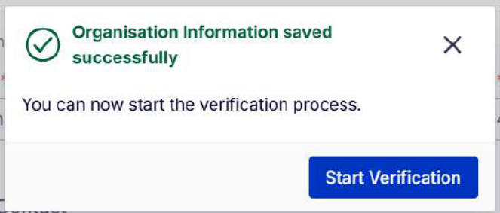
图5 保存组织资料后启动认证（官方用户指南）
QSeal一致性核对重点为法定名称、国家及组织标识。证书中对应organizationName、countryName和organizationIdentifier；可在已盖章PDF的签名面板中查看证书Subject详情。《登记册用户指南》PDF第26页。
实际遇到过“登记表仅填编号、印章含国家及登记类型前缀”的不一致。填写前直接对照证书中的完整值，可以减少重复盖章和提交。
（二）申请、下载并加盖QSeal
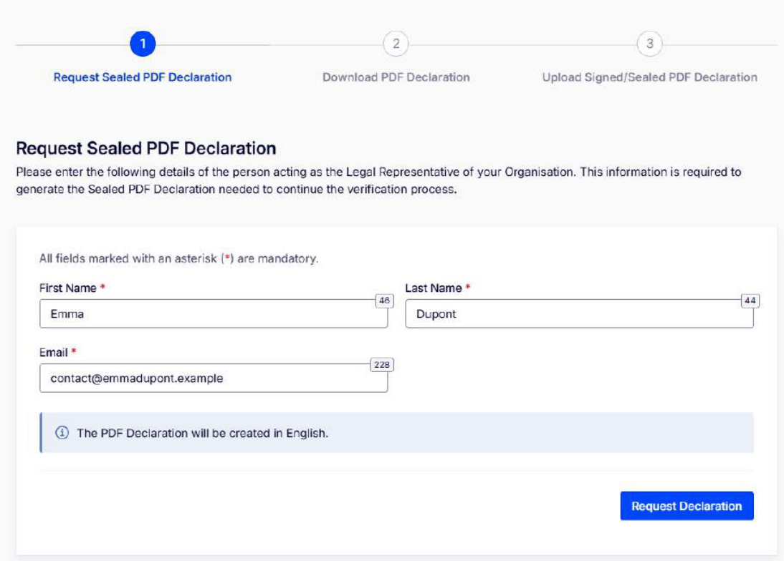
图6 法律代表资料及声明申请入口（官方用户指南示意）
1. 进入Organisation → Verification，填写法律代表的First Name、Last Name及Email。这里填写有权代表企业签章的人员资料。
2. 点击Request Declaration，并按页面继续确认，等待系统生成声明PDF。
3. 下载系统生成的PDF，交由具备该企业QSeal的签章方盖章。使用这份系统声明，不自行重建内容。
4. 盖章后核对签名面板、组织证书及PDF内容，再上传至Upload Signed/Sealed PDF Declaration，提交核验。
5. 到Verification或Activity Dashboard查看结果；处理中等待同一请求完成，出现问题按下一章处理。
依据：《登记册用户指南》PDF第20—27页。法人组织的本次办理路径使用QSeal，签章嵌入PDF并保持系统声明内容完整。
（三）确认组织认证成功
正式环境既有记录显示：2026年11月6日16:33:44，组织核验Success，正文为“Your Organisation has been successfully verified.”；业务响应outcomeResult为SUCCEEDED。
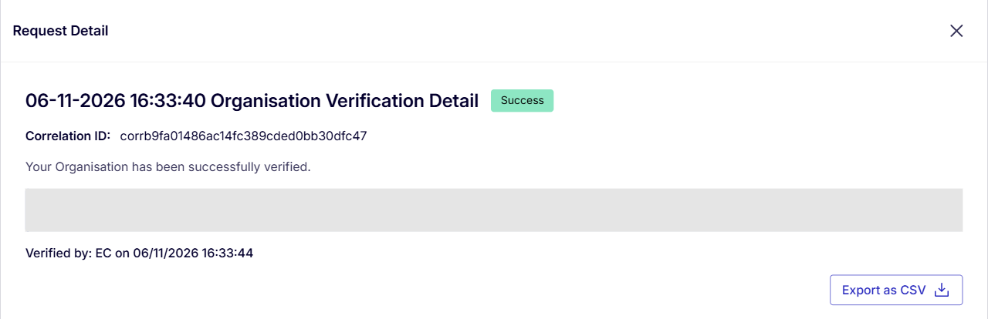
图7 正式环境组织认证成功记录（2026年11月6日）
完成结果：目标组织核验通过，可以进入DPP Registration进行网页验证。

六、认证报错或信息填错时使用Restart
先打开核验详情，阅读Issues Found，确定问题发生在组织资料、法律代表资料还是PDF签章。核验结果页面提供三个处理入口，按问题选择。
情况 | 选择的入口及下一步
已拿到修正后的盖章PDF | Upload PDF Declaration，直接重新上传
法律代表资料需要修改，或需要重新申请声明 | Restart Verification，回到资料页并申请新声明
企业名称、国家或登记标识填错 | Organisation Information，先修改组织资料，再继续核验流程
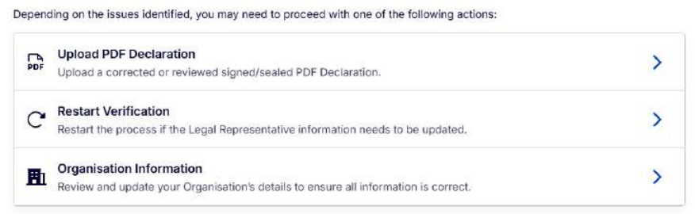
图8 核验问题页的三个处理入口（官方用户指南示意）
Restart Verification的官方用途，是返回法律代表资料页面，允许检查、修改并申请新的PDF声明。《登记册用户指南》PDF第44页。
本次办理遇到信息错误或流程阻塞时，曾采用Restart重新走流程。操作顺序为：保存当前错误提示 → 修正对应资料 → 重新申请并下载声明 → 加盖QSeal → 上传并查看结果。声明内容发生变化时，使用新声明重新盖章，保留已签章文件的完整性。
单纯处于Processing状态时，先到Activity Dashboard查看原任务；如服务持续异常，携带请求时间和追踪号联系官方。

七、在DPP Registration验证UPI
（一）用单条在线表单开始
1. 确认当前是已认证的正式组织，点击左侧DPP Registration。
2. 选择Batteries产品组并继续，选择Online registration form。
3. 填写本条护照信息；电池当前采用Item粒度。
字段 | 填写内容
Granularity Level | Item，单件电池
Unique Product Identifier | 本条产品实际、稳定的HTTPS护照地址，必填
Batch Identifier | 该电池真实批次号，选填
Model Identifier | 该电池真实型号标识，选填
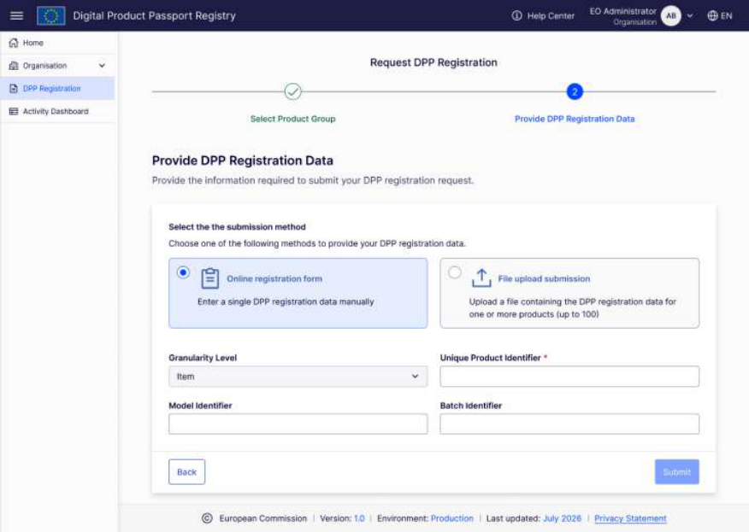
图9 单条DPP在线注册表单（官方用户指南示意）
4. 点击Submit并继续确认，保存页面显示的请求编号。
5. 打开Activity Dashboard，找到本次DPP Registration，点击View Detail，查看UPI、错误原因及Correlation ID；需要逐项核对时导出CSV。
依据：《登记册用户指南》PDF第49—53页。批量上传时从当前页面取得JSON/XML模板，按模板提交1—100条；首次联调先用单条。
（二）本次正式环境的实际回执
2026年11月6日16:36，UPI请求进入SEMANTIC阶段，返回SEMANTIC_VALIDATION_UNAVAILABLE。当次结果为FAILED，接收0条、拒绝1条。
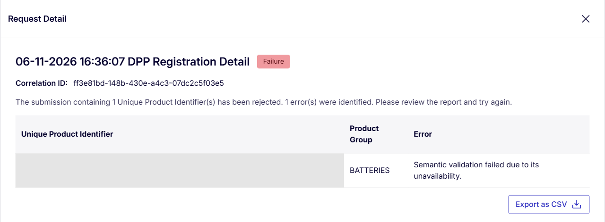
图10 正式环境UPI语义校验回执（2026年11月6日16:36）
响应字段摘录如下，时间保留官方UTC值：
{
"taskId": "1eeae4c4-6484-462a-ad82-259673727e8a",
"correlationId": "ff3e81bd-148b-430e-a4c3-07dc2c5f03e5",
"completedAt": "2026-11-06T08:36:09.393Z",
"outcomeResult": "FAILED",
"stage": "SEMANTIC",
"errorCode": "SEMANTIC_VALIDATION_UNAVAILABLE",
"acceptedItems": 0,
"rejectedItems": 1
}
此结果说明该请求已进入语义校验。后续取得成功业务回执、逐项结果及欧盟注册标识后，完成该条护照的最终登记确认。

八、按UPI回执定位问题
（一）三个常见提示怎样理解
官方提示或错误码 | 含义及处理方向
The UPI URL is invalid. | URL不符合规则；检查HTTPS、地址格式及端口
The UPI is not resolvable. | Registry未能完成地址取回；检查网络、TLS、HTTP及最终护照响应
SEMANTIC_VALIDATION_UNAVAILABLE | 当次在线语义校验服务不可用；保存回执并确认官方服务状态
依据：《登记册用户指南》PDF第56—57页。排查时同时读取stage和具体errorCode。
UPI不可解析按DNS → TCP连接 → TLS证书 → HTTP状态 → 重定向 → Content-Type → 护照JSON的顺序检查。浏览器能显示页面后，继续确认Registry能否取到公开护照JSON，以及服务器是否收到欧盟请求。《Self-Hosted Authentication指南》第4章。
11月6日16:54的正式回执曾返回DISALLOWED_UPI_URL_PORT，stage为URL_RESOLVABILITY。此时先处理公网端口。推荐UPI使用标准HTTPS 443入口，并使该入口的证书SAN覆盖实际域名；不同端口分别核对监听、证书和欧盟端口策略。
（二）区分资料版本和当次服务状态
日期与来源 | 已确认信息
2026年9月用户指南v1.03 | PDF第49页仍说明电池语义目录当时尚未定义
2026年10月30日技术资料 | 已发布语义指南及1.0.0制品，可开展离线校验
2026年11月6日正式回执 | 当次请求进入语义阶段，在线服务返回不可用
因此，数据准备采用10月30日语义制品，在线可用情况按实际任务回执确认。官方技术资料入口。
（三）读取真正的业务结果
已观察到的网页回执可能同时出现外层status=SUCCESS和内层resultPayload.outcomeResult=FAILED。查看注册结果时，读取内层业务结果、接收/拒绝数量和逐项错误；成功项继续核对欧盟返回的注册标识。

九、Service Account与机器接口联调
本章供接口开发人员使用。网页操作完成后，程序自动提交需另行准备Service Account、公钥凭据和私钥签名能力。
（一）确认服务账号入口
官方流程为企业EO Administrator创建Service Account并登记公钥，程序以private_key_jwt获取Token。前置资料为Client ID、kid及至少一项ACTIVE公钥凭据。《Service Account技术集成指南》第2—3章，PDF第5—6页。
11月6日正式门户EO Administrator菜单中未显示服务账号管理项；11月3日ACC也有同类观察。需向官方确认两套环境的创建入口及权限。取得账号后继续下列机器流程。
（二）正式环境的文档地址
以下采用2026年10月30日v1.0指南第5章、第13章：
用途 | 正式环境地址
issuer | https://auth.product-passport.ec.europa.eu
Token，POST | https://auth.product-passport.ec.europa.eu/oauth2/token
JWKS，GET | https://auth.product-passport.ec.europa.eu/oauth2/jwks
授权服务元数据，GET | https://auth.product-passport.ec.europa.eu/.well-known/oauth-authorization-server
Registry资源标识 | https://auth.product-passport.ec.europa.eu/resources/dpp/registry
Registry API基址 | https://reg.product-passport.ec.europa.eu/api/v1
依据：官方鉴权地址，PDF第9页；环境对照，PDF第20页。ACC对应auth.acc、reg.acc主机，其余路径按同版指南配置。
11月6日无凭据GET实测中，两环境JWKS均返回404，元数据返回401；reg主机产品组路径返回401、正文为missing session cookie，registry主机相同路径返回HTML门户页。同批OpenAPI的servers与指南主机名有差异，机器联调前需由官方确认当前地址。Token规范方法为POST；GET探测结果仅记录地址响应。
（三）构造签名并获取Token
支持的凭据曲线及算法为P-256/ES256、P-384/ES384、P-521/ES512。Client assertion的Header包含typ=client-authentication+jwt、alg及kid；Payload的iss和sub均为Client ID，aud精确匹配本环境issuer，并包含iat、exp、唯一jti。每次Token请求生成新的assertion，最长有效期5分钟。指南第4—5章。
使用application/x-www-form-urlencoded向Token地址POST，包含以下参数；Client ID及签名值从本方配置与签名器取得：
grant_type=client_credentials
client_id=本方Service Account的Client ID
client_assertion_type=urn:ietf:params:oauth:client-assertion-type:jwt-bearer
client_assertion=本次新签发的client assertion
resource=https://auth.product-passport.ec.europa.eu/resources/dpp/registry
成功后读取access_token、token_type和expires_in。后续请求以Authorization: Bearer携带Token，复用未到期Token。invalid_client优先核对Client ID、kid、算法、公私钥和时间；invalid_target检查resource，invalid_scope检查账号授权。指南第5、8、11章。
（四）单条提交与任务查询
先调用GET /api/v1/dpp/product-groups，采用当前返回的产品组和子组，再调用POST /api/v1/dpp/submission。基址已含/api/v1时，只继续拼接/dpp/...业务路径。《API Integration Guide》第2—3章及OpenAPI。
下面为LMT单条注册请求结构示例，UPI、批次和型号替换为实际产品值：
{
"productGroup": "BATTERIES",
"productSubGroup": "LMT",
"submissionItems": [{
"uniqueProductIdentifier": "https://passport.example.com/dpp/DEMO-LMT-000001",
"granularity": "item",
"batchIdentifier": "DEMO-LMT-BATCH-001",
"modelIdentifier": "DEMO-LMT-MODEL-001"
}]
}
提交时设置Idempotency-Key和X-Correlation-Id。202表示请求进入异步处理，保存返回的taskId及estimatedPeriodCompletionTime。随后按Dashboard公开合同查询GET /api/v1/tasks/{taskId}及/items，直到任务完成，并核对全部逐项业务结果。
同一逻辑请求重试复用原幂等键；修正数据形成新请求时使用新键。遇到Retry-After时按该值等待；提交超时先查原请求，保留已取得的taskId。《API Integration Guide》第3、5章。

十、准备UPI响应与三类电池数据
（一）UPI要能提供护照数据
建议采用稳定HTTPS地址，例如https://passport.example.com/dpp/DEMO-LMT-000001。公开GET提供PUB护照JSON；授权GET按权限提供公开及受限数据。最终响应使用application/json，重定向最多3次，接口不依赖人员浏览器Cookie。《Self-Hosted Authentication指南》第2、4章。
浏览器地址中#后的片段不会发送到服务器。产品识别应由服务器可读取的路径或查询参数完成，并核对最终机器响应。
欧盟回读Token由欧盟签发，通过官方JWKS验签。按官方合同核对ES384、at+jwt、issuer、有效期、SYSTEM身份、dpp:registry:read、UPI的HTTPS origin及组织请求方标识；签名或基础声明无效返回401，组织或权限不符返回403。对授权响应使用Vary: Authorization和Cache-Control: no-store。指南第5—7章。
（二）三类产品的代码和模型
采用2026年10月30日语义制品1.0.0。完整字段、词表、SHACL、context及公开/受限视图从官方Semantic Data Artifacts读取。
电池类型 | 注册子组代码 | 语义子组及类别词表成员
电动汽车 | EV | evb；electricVehicleBattery
工业 | IND | ind；industrialBattery
轻型交通 | LMT | lmt；lightMeansOfTransportBattery
实际可提交分类先以产品组查询返回为准。PUB表示公开字段，RES1、RES2、RES3为相应受限视图；对外按请求方权限返回所需字段。
1.0.0版LMT的版本链如下，另外两类将最后的lmt替换为对应子组：
{
"contentSpecificationIds": [
"https://repository.product-passport.ec.europa.eu/core/1.0.0",
"https://repository.product-passport.ec.europa.eu/product/batteries/1.0.0",
"https://repository.product-passport.ec.europa.eu/product/batteries/subgroup/lmt/1.0.0"
]
}
先做Schema结构、类型和必填检查，再检查类别词表、单位及业务条件。电荷容量字段使用Ah，制造日期采用YYYY-MM，更新时间带时区，邮箱按当前Schema使用mailto: URI。保留核心、产品组和子组三段版本引用。《Semantic Data Guide》第2、5、7章及固定1.0.0制品。
本方已按该固定制品整理EV、IND、LMT样例，完成33项实例校验、18项Schema元校验及4项负向校验。在线注册继续以欧盟任务业务回执确认结果。

十一、检查完成结果并保留记录
经办人完成以下检查：邮箱注册已确认；可信设备已登记；Windows PIN可返回正式门户；目标组织QSeal核验通过；DPP Registration请求可在Activity Dashboard查看。
开发人员继续检查：Service Account及公钥有效，Token交换成功；匿名与授权UPI回读通过；固定语义版本校验通过；单条提交、查询和逐项注册标识可对应。先验证一条，再扩展三类别及小批量。
每次保留环境、北京时间或UTC时间、请求类别、UPI、taskId、correlationId、业务结果、错误码及语义版本。实际回执与填写记录对应，便于之后复查。
需要官方协助时，通过门户Help Center确认当前支持入口，提交三个具体问题：Service Account创建与权限、当前机器接口地址、语义服务及规则版本。附请求时间、taskId、correlationId和错误码即可定位本次问题。

十二、法规与官方资料
（一）法规依据
《电池法规》（EU）2023/1542第77条第3款要求护照通过二维码访问，并与唯一标识关联。本处采用2026年8月13日合并文本。《电池法规》第77条。
原文短引：“A battery passport shall be accessible through the QR code”，即“电池护照应可通过二维码访问”。
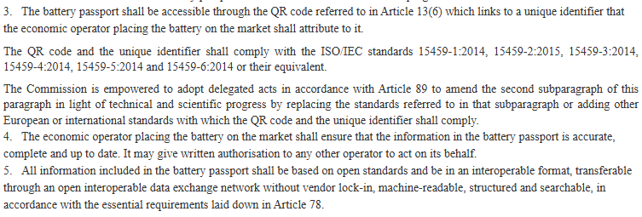
图11 EUR-Lex《电池法规》第77条第3—5款实截
《可持续产品生态设计法规》（EU）2024/1781第13条规定登记册及成功上传后的唯一注册标识。第13条，官方PDF第42—43页。
（二）EU Login官方操作依据
邮箱注册账号；添加可信平台；通过可信平台登录；可用MFA方式。上述网页于2026年11月7日核对；图1、图2、图3、图4为官方页面提供的操作示意。
（三）登记册与接口资料版本
《登记册用户指南》v1.03：2026年9月版。组织认证见PDF第20—27页，Restart见第44页，网页注册见第49—53页，错误说明见第56—57页。本文页号均指PDF阅读器页码。
《Service Account技术集成指南》v1.0：2026年10月30日发布，账号前置条件见第5—6页、Token见第9—11页、环境地址见第20页。
《Self-Hosted Authentication指南》v1.0：2026年10月30日，说明UPI匿名及授权回读、JWT验证与组织授权。
《Semantic Data Guide》v1.0及1.0.0语义制品：2026年10月30日发布。
委员会DPP资料总入口：提供API指南、OpenAPI及各项技术资料。正式环境截图及业务响应对应2026年11月6日既有操作记录。
南京复创大数据产业发展有限公司
2026年11月7日

